全国2013年10月高等教育自学考试

工程力学(一)试题

课程代码：02159
一、单项选择题(本大题共10小题，每小题2分，共20分)
在每小题列出的四个备选项中只有一个是符合题目要求的，请将其选出并将“答题纸”的相[本科目答案页面导航：http://zk.ikaoti.cn/zikao.htm]
1.在如图所示的四个力三角形中，表示力矢 HYPERLINK "http://zk.ikaoti.cn/zikao.htm" EMBED Equation.DSMT4 \* MERGEFORMAT 是 HYPERLINK "http://zk.ikaoti.cn/zikao.htm" EMBED Equation.DSMT4 \* MERGEFORMAT 和 HYPERLINK "http://zk.ikaoti.cn/zikao.htm" EMBED Equation.DSMT4 \* MERGEFORMAT 两力矢的合力矢的图形是
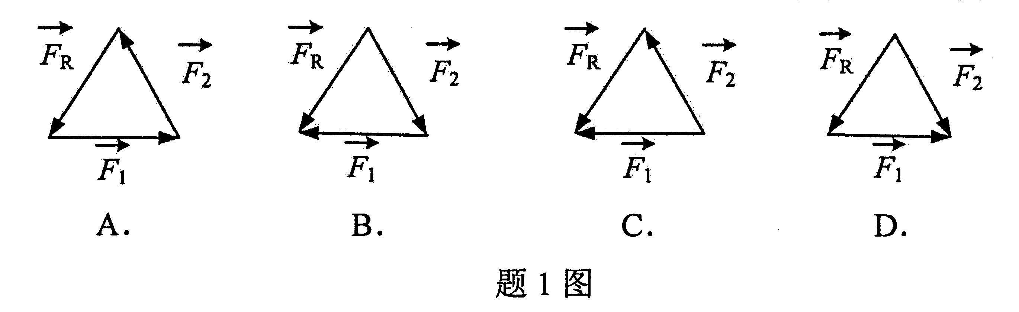
2.在不计自重和摩擦的图示平面结构中，如果将作用在构件AC上的力偶M移动到构件BC上(如图中虚线所示)，则
A.支座A、B处的约束力均不会发生变化
B.仅支座A处的约束力不会发生变化
C.仅支座B处的约束力不会发生变化
D.支座A、B处的约束力都会发生变化
3.重为W的小物块置于倾角为 HYPERLINK "http://zk.ikaoti.cn/zikao.htm" EMBED Equation.DSMT4 \* MERGEFORMAT 的斜面上，物块与斜面间的摩擦角为 HYPERLINK "http://zk.ikaoti.cn/zikao.htm" EMBED Equation.DSMT4 \* MERGEFORMAT ，在水平力 HYPERLINK "http://zk.ikaoti.cn/zikao.htm" EMBED Equation.DSMT4 \* MERGEFORMAT 的作用下物块在斜面上处于平衡状态，则此时斜面对物块的全约束力的大小为
A. HYPERLINK "http://zk.ikaoti.cn/zikao.htm" EMBED Equation.DSMT4 \* MERGEFORMAT
B. HYPERLINK "http://zk.ikaoti.cn/zikao.htm" EMBED Equation.DSMT4 \* MERGEFORMAT
C.W
D. HYPERLINK "http://zk.ikaoti.cn/zikao.htm" EMBED Equation.DSMT4 \* MERGEFORMAT
4.点沿其轨迹运动时，以下说法正确的是
A.若 HYPERLINK "http://zk.ikaoti.cn/zikao.htm" EMBED Equation.DSMT4 \* MERGEFORMAT ，则点作变速一般曲线运动
B.若 HYPERLINK "http://zk.ikaoti.cn/zikao.htm" EMBED Equation.DSMT4 \* MERGEFORMAT ，则点作匀速一般曲线运动
C.若 HYPERLINK "http://zk.ikaoti.cn/zikao.htm" EMBED Equation.DSMT4 \* MERGEFORMAT ，则点作变速一般曲线运动
D.若 HYPERLINK "http://zk.ikaoti.cn/zikao.htm" EMBED Equation.DSMT4 \* MERGEFORMAT ，则点作匀速一般曲线运动
5.构件的强度、刚度和稳定性
A.只与材料的力学性质有关
B.只与构件的形状、尺寸有关
C.与材料的力学性质以及构件的形状、尺寸都无关
D.与材料的力学性质以及构件的形状、尺寸都有关
6.根据圆轴扭转的平面假设，可以认为圆轴扭转时其横截面
A.形状尺寸不变，直径仍为直线
B.形状尺寸改变，直径仍为直线
C.形状尺寸不变，直径不保持为直线
D.形状尺寸改变，直径不保持为直线
7.空心圆截面外直径为
D.内直径为d，则其极惯性矩I_{p}和抗扭截面系数W_{p}为
A. HYPERLINK "http://zk.ikaoti.cn/zikao.htm" EMBED Equation.DSMT4 \* MERGEFORMAT
B. HYPERLINK "http://zk.ikaoti.cn/zikao.htm" EMBED Equation.DSMT4 \* MERGEFORMAT
C. HYPERLINK "http://zk.ikaoti.cn/zikao.htm" EMBED Equation.DSMT4 \* MERGEFORMAT
D. HYPERLINK "http://zk.ikaoti.cn/zikao.htm" EMBED Equation.DSMT4 \* MERGEFORMAT
8.一端固定，一端自由的圆轴，所受载荷如图所示，则其
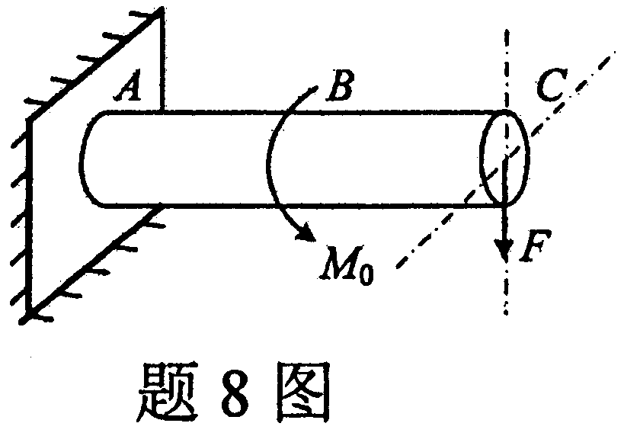
A.AB段只发生扭转变形，BC段只发生弯曲变形
B.AB段只发生扭转变形，BC段发生弯扭组合变形
C.AB段发生弯扭组合变形，BC段只发生弯曲变形
D.AB段和BC段均发生弯扭组合变形
9.圆轴受弯扭组合变形时，以内力表示的第四强度理论的相当应力是
A. HYPERLINK "http://zk.ikaoti.cn/zikao.htm" EMBED Equation.DSMT4 \* MERGEFORMAT
B. HYPERLINK "http://zk.ikaoti.cn/zikao.htm" EMBED Equation.DSMT4 \* MERGEFORMAT
C. HYPERLINK "http://zk.ikaoti.cn/zikao.htm" EMBED Equation.DSMT4 \* MERGEFORMAT [[微信公众号：ikaoti]
D. HYPERLINK "http://zk.ikaoti.cn/zikao.htm" EMBED Equation.DSMT4 \* MERGEFORMAT
10.对称循环交变应力的循环特征 HYPERLINK "http://zk.ikaoti.cn/zikao.htm" EMBED Equation.DSMT4 \* MERGEFORMAT 应为
A.0
B.-1
C.0.5
D.1
二、填空题(本大题共15小题，每小题2分，共30分)
11.图示力 HYPERLINK "http://zk.ikaoti.cn/zikao.htm" EMBED Equation.DSMT4 \* MERGEFORMAT 对点O的矩等于________。
12.杆件AB的长度为8m，受一力偶作用，其力偶矩的大小为M=200N·m，杆的自重不计，A为光滑固定铰链支座，杆的中点C处为光滑支承，则支座A处约束力的大小为________N.[最新年份咨询qq593777558]
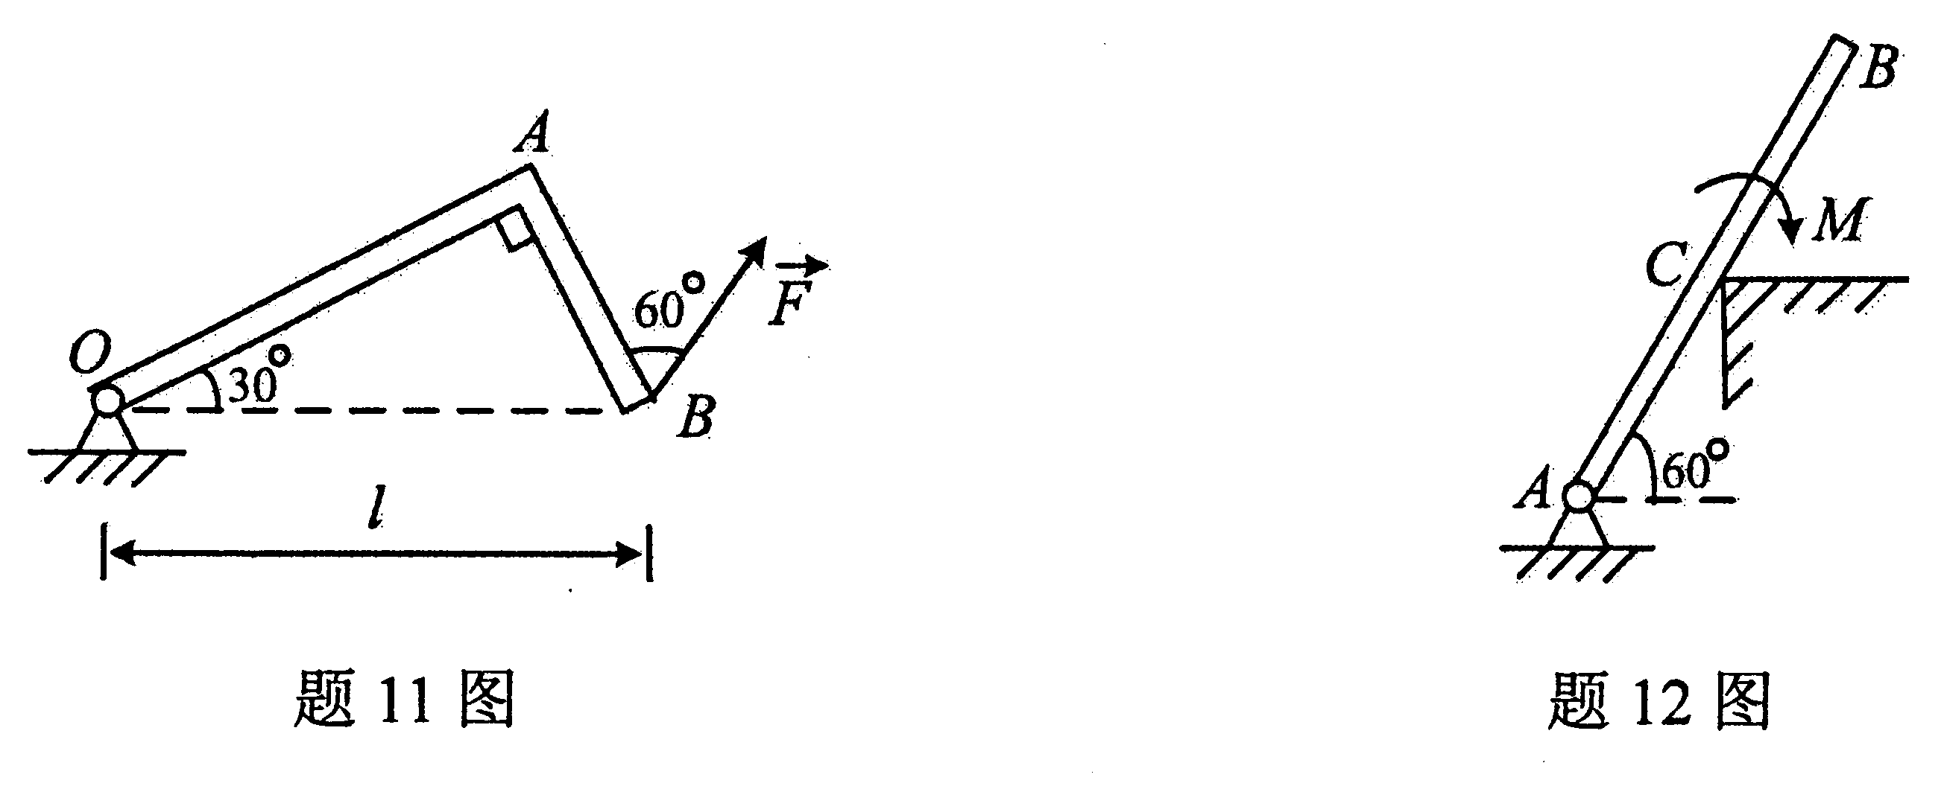
13.已知力 HYPERLINK "http://zk.ikaoti.cn/zikao.htm" EMBED Equation.DSMT4 \* MERGEFORMAT 沿图示长方体的对角线AB作用，该力在z轴上的投影为________。
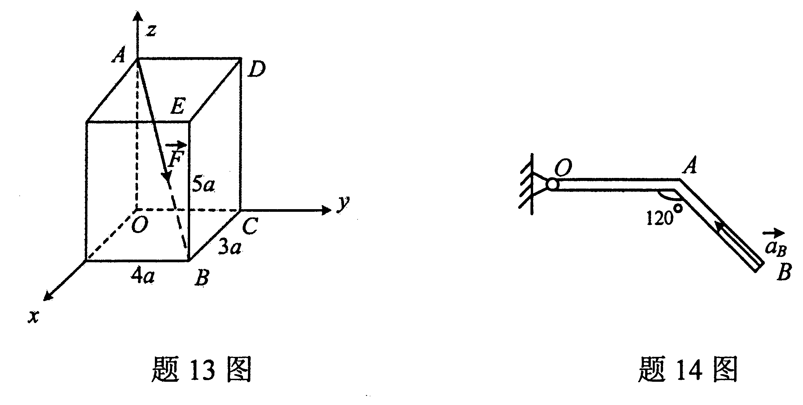
14.图示折杆OAB绕轴O作定轴转动，OA段与AB段的长度均为l，已知某瞬时折杆上B点的加速度大小为a_{B}=a，方向沿BA边，则该瞬时折杆的角速度大小为___________。
15.在图示平面机构中，已知O₁A=O₂B=AC=BD=O₁O₂=AB=l，曲柄O₂B以匀角速度 HYPERLINK "http://zk.ikaoti.cn/zikao.htm" EMBED Equation.DSMT4 \* MERGEFORMAT 绕轴O₂作逆时针转动，在图示位置时，O₂、
B.D三点在同一水平线上，则此时点D的加速度大小为________。
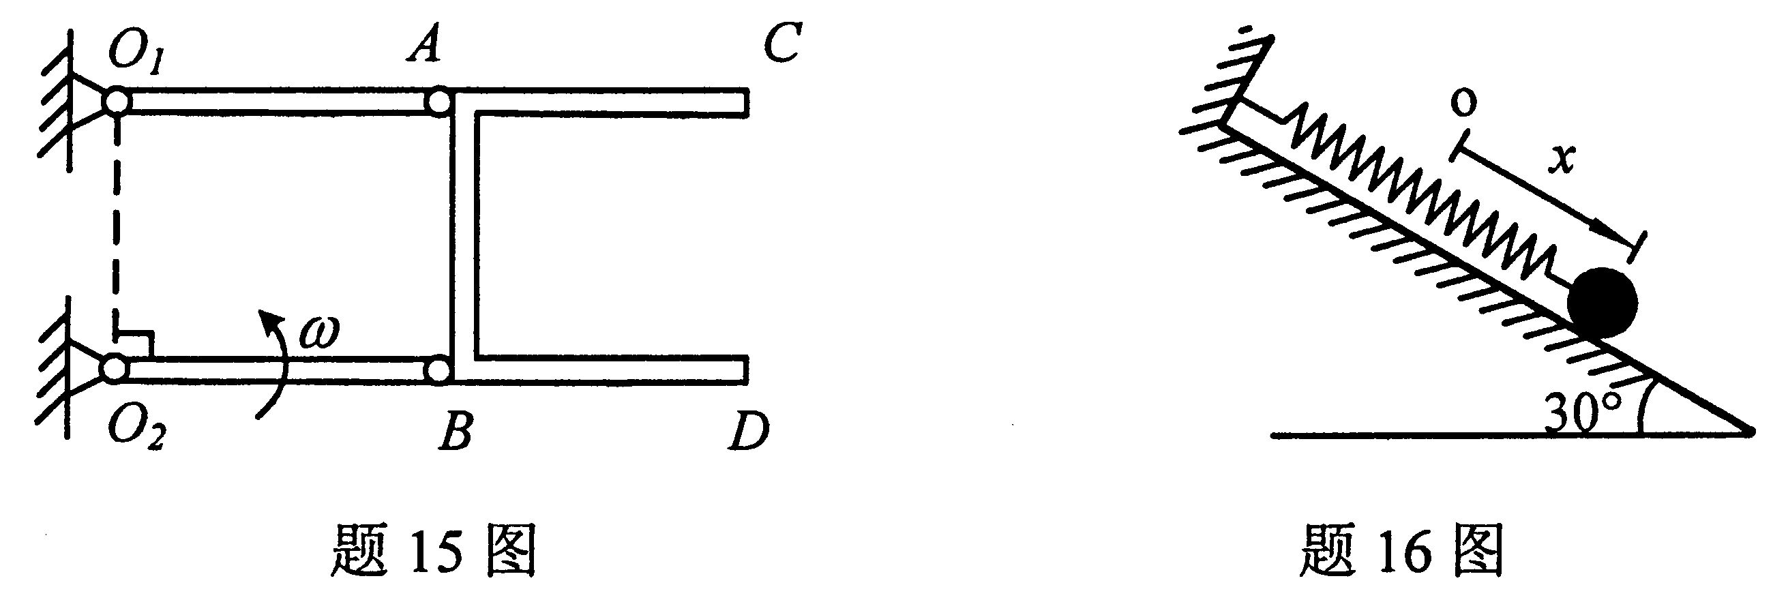
16.小球的质量为m，与之相连的弹簧的刚度系数为k，弹簧的另一端固定，且弹簧与倾角为30°的光滑斜面平行，若取小球的静平衡位置为坐标原点O，则小球的运动微分方程为________。
17.质量为m、半径为R=2r的匀质圆盘可绕垂直于盘面的水平轴O作定轴转动，其角速度为 HYPERLINK "http://zk.ikaoti.cn/zikao.htm" EMBED Equation.DSMT4 \* MERGEFORMAT ，且圆心C到O轴的距离为r，则圆盘的动能T=________。
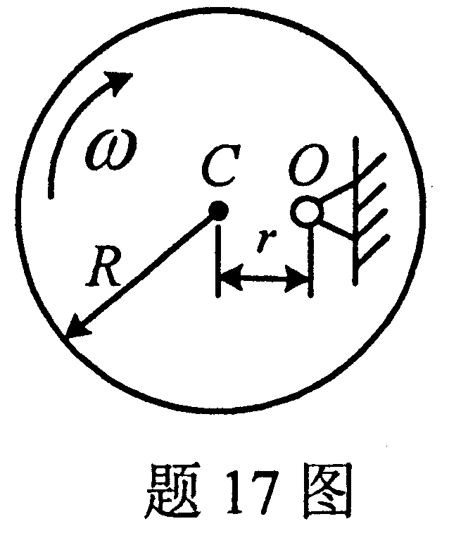
18.变形固体的基本假设为均匀性假设、连续性假设、________假设和小变形假设。
19.低碳钢拉伸时的应力—应变曲线，大致分为四个阶段：1)弹性阶段，2)________阶段，
3)强化阶段，4)局部变形阶段。
20.仅用静力平衡方程不能确定所有未知力的问题，称为________问题。
21.在挤压实用计算中，对于铆钉等一类圆柱形构件，为简化计算，取圆柱的________平面面积作为挤压面的计算面积。
22.若梁某段的分布载荷q为常数，则该段弯矩图的形状为________。
23.梁发生平面弯曲时其横截面绕________转动。
24.梁受集中载荷作用时，其挠度与梁的跨度的________次方成正比。
25.在冲击载荷作用下，动应力与相应静应力的比值是________。
三、计算题(本大题共5小题，每小题6分，共30分)
26.直角刚杆所受载荷及几何尺寸如图所示，其中F=6qa，M=3qa².若不计自重，试求固定端A处的约束力。
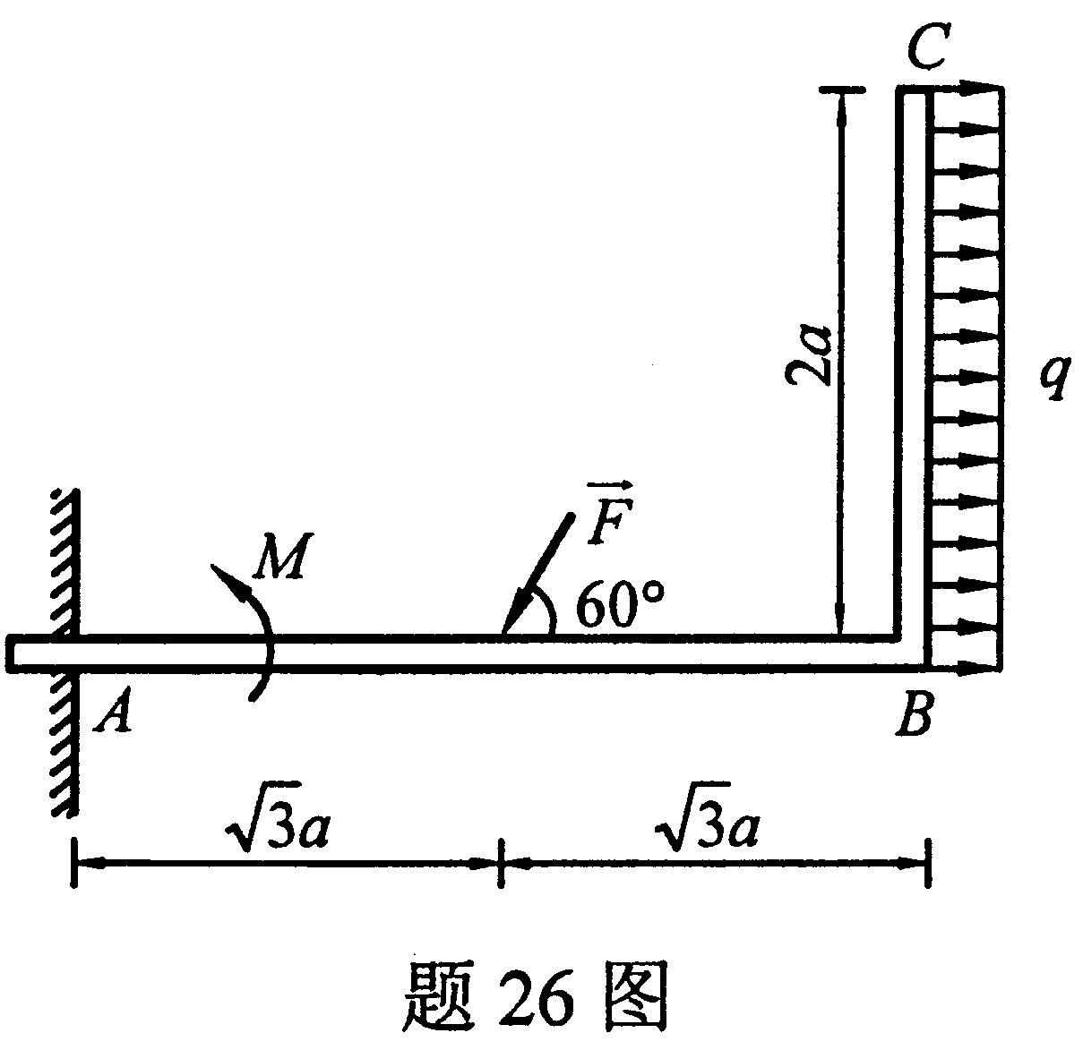
27.质量不计、半径为r的圆盘与质量为m、长度为l=2r的细直杆AB焊接，如图所示，系统通过细绳在铅垂面内静止悬挂，此时OA水平。试求突然剪断细绳的瞬时，圆盘的角加速度和光滑固定铰链支座O处的约束力。
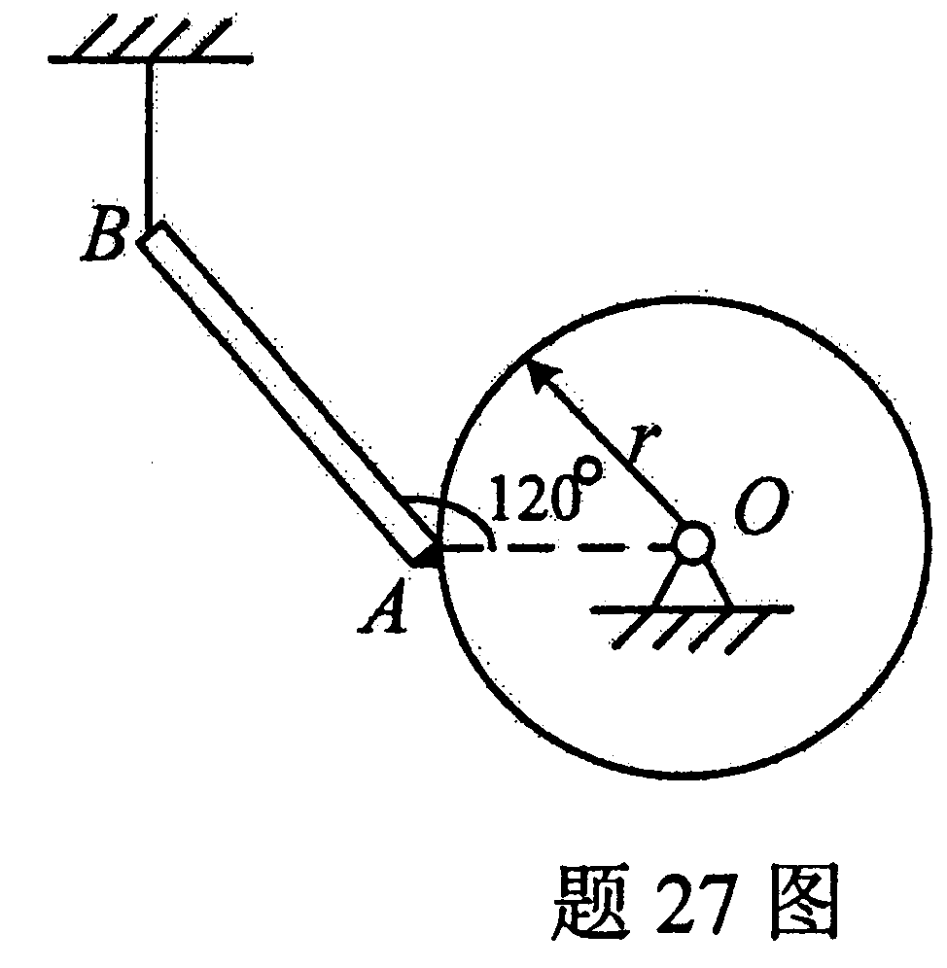
28.图示空心圆杆，外径D=80mm、内径d=40mm，已知扭矩T=5kN·m，试求横截面上A点( HYPERLINK "http://zk.ikaoti.cn/zikao.htm" EMBED Equation.DSMT4 \* MERGEFORMAT =60mm)的切应力和横截面上的最大切应力。
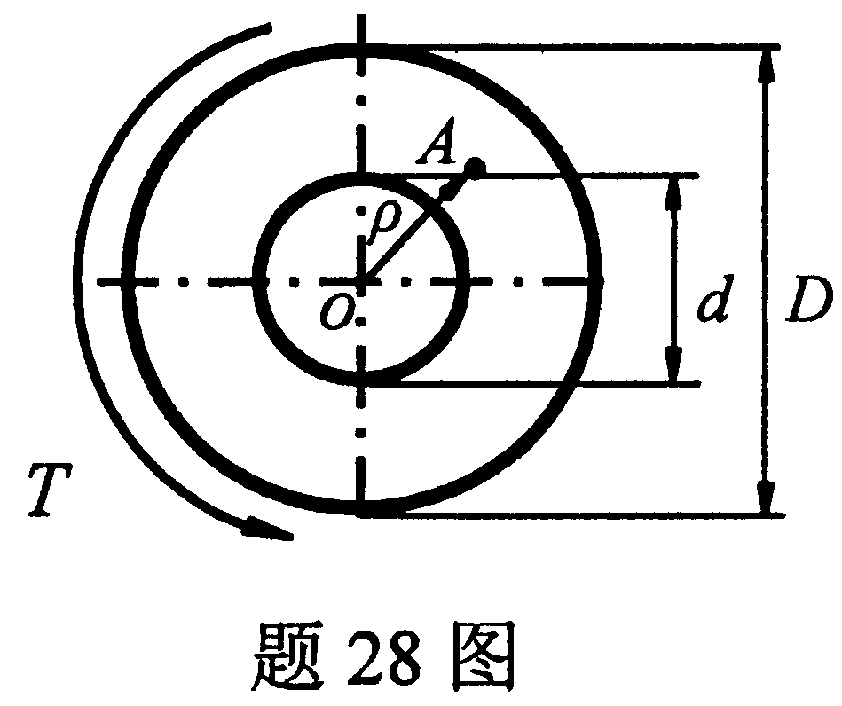
29.试作图示简支梁的剪力图和弯矩图。
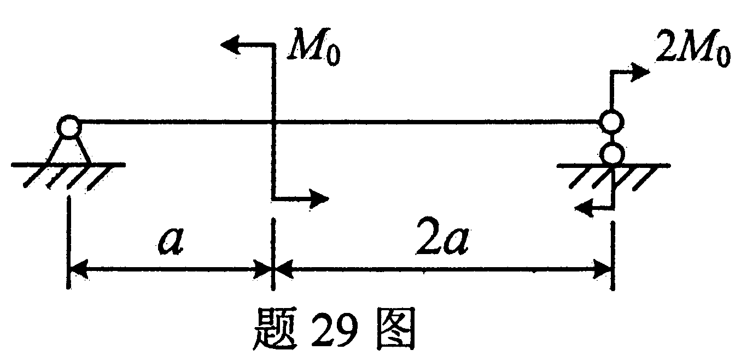
30.图示中长压杆，其横截面为圆形，直径d=30mm，杆的长度l=1m，材料的常数a=304MPa，b=1.118MPa，试求该压杆的临界力。
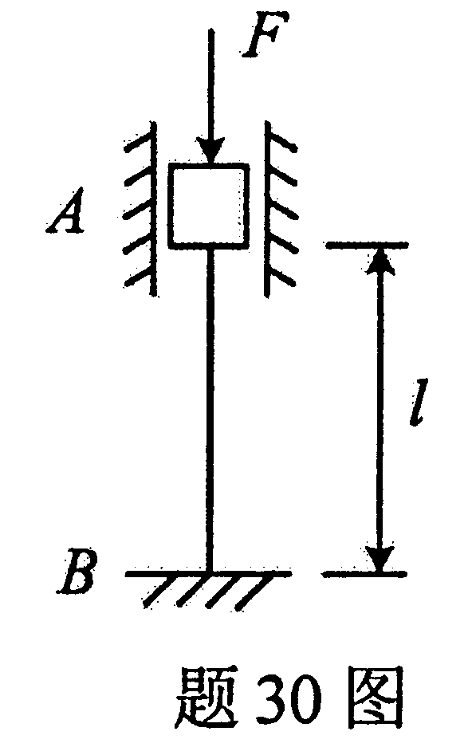
四、综合题(本大题共2小题，每小题10分，共20分)[[微信公众号：ikaoti]
31.图示平面结构中两构件AD和BCD铰接于D，其所受载荷和几何尺寸如图所示，且F=qa，M=4qa².若不计各构件自重和各接触处摩擦，试求结构在A、B和C处的约束力。
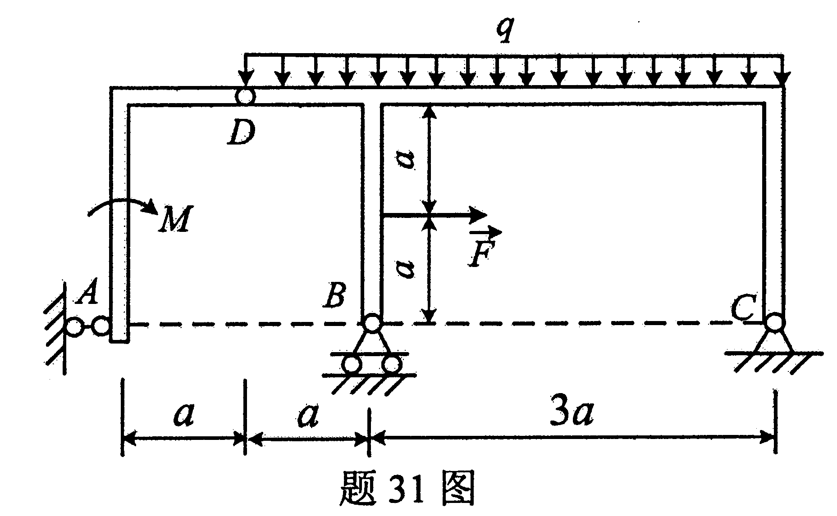
32.梁杆组合结构受力如图所示。梁AB为10号工字钢，其抗弯截面系数W=49cm³，圆截面拉杆CD的截面直径d=10mm，梁AB与杆CD的许用应力都为［ HYPERLINK "http://zk.ikaoti.cn/zikao.htm" EMBED Equation.DSMT4 \* MERGEFORMAT ］=160MPa，外力偶矩M₀=7kN·m，试校核梁AB与杆CD的强度。[最新年份咨询qq593777558]
